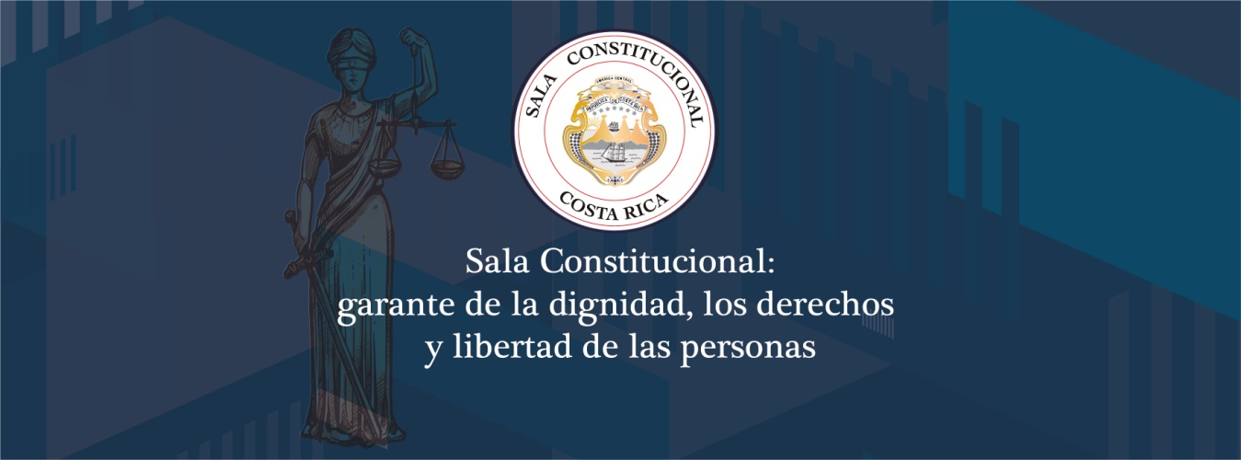
Sentencias relevantes de la Sala Constitucional #12- Edición mayo 2020
Número de sentencia: | 2020-004814
Fecha de resolución: | 10 de marzo
Temática: | Pensión
Tipo de asunto: | Recurso de amparo
Resumen: | Segundo caso de excepción, además del voto 12226-19, en donde se ordena entregar el Régimen Obligatorio de Pensión Complementaria (ROPC) de manera completa a una persona con una enfermedad terminal.
Link a resolución: | https://nexuspj.poder-judicial.go.cr/document/sen-1-0007-965383
Número de sentencia: | 2020-005585
Fecha de resolución: | 20 de marzo
Temática: | Ambiente sano
Tipo de asunto: | Recurso de amparo
Resumen: | Sobre el derecho a un ambiente sano y a la salud en los centros de trabajo. Plaga de cucarachas en el ministerio de Hacienda. Se ordena en el plazo de quince días fumigar o, disponer lo correspondiente para ejecutar un plan de contingencia, con ocasión de la plaga de cucarachas que se presenta en ese edificio.
Link a resolución: | https://nexuspj.poder-judicial.go.cr/document/sen-1-0007-967680
Número de sentencia: | 2020-006053
Fecha de resolución: | 3 de abril
Temática: | Seguridad/libertad
Tipo de asunto: | Recurso de amparo
Resumen: | El estado tiene la potestad —exclusiva— por medio de la Fuerza Pública de realizar controles para resguardar la seguridad de los ciudadanos y tienen la posibilidad de efectuar inspecciones a los vehículos o motocicletas que detengan, si consideran que existe alguna irregularidad.
Link a resolución: | https://nexuspj.poder-judicial.go.cr/document/sen-1-0007-968372
Número de sentencia: | 2020-007015
Fecha de resolución: | 8 de abril
Temática: | Salud
Tipo de asunto: | Recurso de amparo
Resumen: | Médicos del hospital San Juan de Dios, solicitan que se ordene a las autoridades de la institución, la suspensión de los servicios que se prestan en consulta externa, para evitar contagios por Covid-19. Se declara sin lugar, por cuanto consta que las autoridades han tomado una serie de medidas, para garantizar el derecho a la salud de pacientes, visitantes y los funcionarios de la institución.
Link a resolución: | https://nexuspj.poder-judicial.go.cr/document/sen-1-0007-969723
Número de sentencia: | 2020-007023
Fecha de resolución: | 8 de abril
Temática: | Penitenciario
Tipo de asunto: | Recurso de amparo
Resumen: | El recurrente manifiesta que encuentra recluido en la Unidad de Atención Integral Reinaldo Villalobos. Aduce que corre peligro su salud y eventualmente su vida, así como la de las personas privadas de libertad, en virtud del virus COVID-19. Añade que, aunque se han tomado medidas de higiene, las cárceles del país enfrentan problemas de hacinamiento. Se rechaza el recurso, el Tribunal considera que las autoridades recurridas sí han atendido con prontitud la situación de emergencia que ha generado la pandemia por el COVID-19
Link a resolución: | https://nexuspj.poder-judicial.go.cr/document/sen-1-0007-969661
Número de sentencia: | 2020-007044
Fecha de resolución: | 8 de abril
Temática: | Pensión alimentaria
Tipo de asunto: | Recurso de amparo
Resumen: | Se alega demora en el pago de pensión alimentaria, debido a la situación por Covid-19. Se declara sin lugar, por cuanto la orden de apremio no resulta ilegítima ni arbitraria, ya que, se fundamenta en la existencia de una deuda alimentaria, debidamente fundamentada.
Link a resolución: | https://nexuspj.poder-judicial.go.cr/document/sen-1-0007-969532
Número de expediente: | 20-006816-0007-CO
Fecha de resolución de curso: | 16 de abril
Temática: | Legislativo
Tipo de asunto: | Acción de inconstitucionalidad
Resumen: | Se admite para estudio acción contra el artículo 4 de la Ley No. 9839 del 3 de abril de 2020, Entrega del Fondo de Capitalización Laboral a los trabajadores afectados por crisis económica, en cuanto modifica el inciso c) del artículo 52 de la Ley No. 7558 del 3 de noviembre de 1995, Ley Orgánica del Banco Central de Costa Rica.  A criterio del accionante, hay una violación a los principios constitucionales de mensurabilidad de las potestades públicas y razonabilidad técnica, así como una violación al artículo 190 de la Constitución Política en el trámite del procedimiento legislativo.
Número de expediente: | 20-002044-0007-CO
Fecha de resolución de curso: | 17 de abril
Temática: | Ejecutivo
Tipo de asunto: | Acción de inconstitucionalidad
Resumen: | Se admite para estudio acción de inconstitucionalidad presentada por un grupo de diputados cuya finalidad es que se declare inconstitucional el Decreto Ejecutivo No. 42113-S "Norma Técnica para el procedimiento médico vinculado con el artículo 121 del Código Penal", por estimarlo contrario a los principios de legalidad, de reserva de ley en materia penal, de separación de poderes y competencia exclusiva y excluyente de la Asamblea Legislativa para legislar, seguridad jurídica y el  derecho a la vida.
Número de sentencia: | 2020- 007611
Fecha de resolución: | 21 de abril
Temática: | Grupo vulnerable
Tipo de asunto: | Recurso de habeas corpus
Resumen: | La Sala Constitucional, como una medida excepcional y ante las situaciones particulares de carácter humanitario del caso concreto, declaró parcialmente con lugar el recurso interpuesto por una joven costarricense que sufre de una discapacidad contra la Dirección Nacional de Migración y Extranjería y el Ministerio de Relaciones, Exteriores y Culto.  En el recurso, la mujer solicitó que a su cuidador –un asistente de pacientes de nacionalidad canadiense– se le permitiera ingresar al país pese a la restricción que existe hacia las personas extranjeras debido a la emergencia del Covid-19.
Link a resolución: | https://nexuspj.poder-judicial.go.cr/document/sen-1-0007-969925
Número de sentencia: | 2020-007754
Fecha de resolución: | 24 de abril
Temática: | Servicios públicos
Tipo de asunto: | Recurso de amparo
Resumen: | La Sala Constitucional le dio un mes a Acueductos y Alcantarillados para implementar las acciones necesarias destinadas a solucionar en un corto plazo los problemas generados por la escasez de agua en la población. En defensa al derecho de acceso al agua y de forma unánime se declaró parcialmente con lugar un recurso de amparo presentado por una adulta mayor vecina de Hatillo 2, quien, al momento de interposición del recurso, tenía más de 40 horas sin ese líquido.
Link | https://salaconstitucional.poder-judicial.go.cr/index.php/component/content/article/72-comunicados/461-sala-constitucional-ordena-a-aya-solucionar-en-un-corto-plazo-problemas-generados-por-escasez-de-agua?Itemid=437

